
INGENIERÍA DE SISTEMAS
ASEGURAMIENTO DE LA CALIDAD

ASEGURAMIENTO DE LA CALIDAD DE SOFTWARE
PRUEBAS CASO FINAL SOBRE CNARIOS

FELIPE LONDOÑO GARCÍA
JUAN PABLO GÓMEZ RAMÍREZ
ZIUVAR RUIZ ÁLVAREZ

GRUPO 190304017-1
INSTITUTO TECNOLÓGICO METROPOLITANO
MEDELLÍN
2026

Tabla de contenido
- 1. Introducción
- 2. Contexto del proyecto
- 3. Requerimientos y criterios de calidad
- 4. Plan de pruebas
- 5. Diseño de casos de prueba
- 6. Ejecución y evidencias de pruebas
- 7. Automatización de pruebas
- 8. Gestión de defectos
- 9. Pruebas de seguridad
- 10. Métricas de calidad
- 11. Reflexión y lecciones aprendidas
- 12. Conclusiones
- 13. Anexos

1. Introducción
El presente informe documenta la planificación, diseño, ejecución y análisis de actividades de aseguramiento de calidad aplicadas sobre el sistema web Cnarios. El objetivo es evidenciar el uso integrado de pruebas funcionales y no funcionales, automatización, gestión de defectos, seguridad, métricas de calidad y análisis de resultados sobre un sistema funcional real.
Se seleccionó Cnarios porque ofrece escenarios prácticos para automatización web, incluyendo iframes, múltiples ventanas, enlaces, tablas, paginación, filtros y contenido educativo. Esto permite aplicar técnicas de prueba de caja negra y automatización con Playwright sobre funcionalidades observables, sin depender de acceso al código fuente del producto.
El trabajo fue desarrollado sobre un repositorio de pruebas propio, disponible en GitHub, donde se organizan scripts automatizados, evidencias, reportes, configuraciones, métricas y documentación técnica.
Elemento | Descripción
Sistema evaluado | Cnarios
URL del sistema | https://www.cnarios.com
Repositorio | https://github.com/ziuvar/PROYECTO-FINAL-ASEGURAMIENTO.git
Tipo de evaluación | Caja negra sobre sitio público
Herramientas principales | Playwright, TypeScript, Docker, k6, OWASP ZAP, SonarQube

2. Contexto del proyecto

2.1 Funcionalidad general del sistema
Cnarios es una plataforma web orientada al aprendizaje y práctica de pruebas automatizadas. Su funcionalidad principal consiste en ofrecer conceptos, desafíos y blogs relacionados con automatización de pruebas. El sitio permite practicar flujos comunes en aplicaciones web modernas, como formularios dentro de iframes, apertura de ventanas, validación de enlaces, tablas de datos, paginación y filtros.

2.2 Problema que resuelve
El sistema facilita que estudiantes y testers practiquen automatización sobre escenarios cercanos a situaciones reales. Esto reduce la brecha entre ejercicios teóricos y pruebas aplicadas en aplicaciones web con interacción dinámica.

2.3 Arquitectura observada
El código fuente de Cnarios no se encuentra disponible para el equipo, por lo cual el análisis se realiza como caja negra. A partir de la observación, el sistema se comporta como una aplicación web cliente-servidor accesible mediante HTTPS.
Usuario / Navegador
|
| HTTPS
v
Aplicación Web Cnarios
|
| Recursos estáticos, rutas y contenido
v
Servicios o backend no visible
|
v
Almacenamiento o CMS no accesible
[Diagrama de arquitectura: ver representación textual en sección 2.3 y el repositorio GitHub del proyecto.]
Capa | Descripción observable
Frontend | Aplicación web pública cargada en navegador.
Backend | No observable directamente. Se infiere un servicio que entrega rutas, recursos y contenido.
Base de datos | No accesible. Se infiere almacenamiento de conceptos, desafíos, blogs y preguntas.
Infraestructura | Sitio público disponible mediante HTTPS.
Repositorio QA | Proyecto de automatización y documentación desarrollado por el equipo.

2.4 Alcance funcional cubierto
- Conceptos: iFrames, Multi Window, Links y Table.
- Desafíos: E-commerce Product Listing & Pagination y E-commerce Product Filtering & Search.
- Blogs: carga de artículos principales.
- Navegación general: rutas principales y enlaces de secciones.
- No funcionales: rendimiento, estabilidad, usabilidad básica, seguridad pasiva y compatibilidad.
Fuera de alcance: pruebas unitarias internas, integración real de backend/base de datos y corrección directa de defectos del producto, debido a que no se dispone del código fuente de Cnarios.

3. Requerimientos y criterios de calidad

3.1 Requisitos funcionales
ID | Requisito | Criterio de aceptación
RF01 | Navegar entre conceptos. | Cada concepto carga título, descripción y pestaña interactiva.
RF02 | Interactuar con iframes, enlaces, ventanas y tablas. | Los elementos responden sin errores críticos.
RF03 | Usar desafíos de paginación y filtros. | La paginación cambia productos y los filtros devuelven resultados coherentes.
RF04 | Consultar artículos del blog. | Los artículos cargan correctamente y son accesibles.
RF05 | Mantener navegación principal funcional. | Home, Concepts, Challenges y Blogs redirigen sin errores HTTP 5xx.

3.2 Requisitos no funcionales
ID | Requisito | Criterio de aceptación
RNF01 | Rendimiento. | Las páginas críticas deben cargar en menos de 3 segundos.
RNF02 | Usabilidad. | La interfaz debe ser comprensible para usuarios nuevos.
RNF03 | Fiabilidad. | No deben presentarse errores críticos de consola ni HTTP 5xx.
RNF04 | Seguridad. | No deben existir vulnerabilidades críticas evidentes en revisión pasiva.
RNF05 | Compatibilidad. | Los flujos principales deben ejecutarse en Chrome y Firefox.

3.3 Atributos de calidad analizados
Atributo | Análisis aplicado
Funcionalidad | Validación de conceptos, desafíos, blogs y navegación principal.
Usabilidad | Revisión de claridad visual, mensajes y facilidad de uso.
Fiabilidad | Monitoreo de consola y respuestas HTTP durante navegación.
Rendimiento | Medición con Playwright, DevTools y k6.
Seguridad | Evaluación OWASP Top 10 con ZAP y revisión pasiva.
Mantenibilidad | Uso de POM, separación de scripts y análisis SonarQube sobre repositorio QA.

4. Plan de pruebas
El plan de pruebas se estructuró siguiendo lineamientos IEEE/ISO, considerando objetivos, alcance, niveles de prueba, estrategias, técnicas, recursos, ambientes, criterios de entrada y salida, y cronograma de ejecución.

4.1 Objetivos de prueba
- Verificar que Cnarios cumple los requisitos funcionales y no funcionales definidos.
- Detectar defectos relacionados con navegación, formularios, iframes, ventanas, enlaces, tablas, paginación y filtros.
- Evaluar tiempos de carga, estabilidad básica y postura de seguridad observable.
- Implementar automatización reproducible con Playwright y TypeScript.
- Documentar evidencias, defectos, métricas y recomendaciones.

4.2 Tipos, niveles y estrategias
Tipo/Nivel | Aplicación en el proyecto
Unitarias | No aplican al producto por caja negra. Aplican al repositorio QA si se amplían utilidades.
Integración | Se valida integración observable entre SPA, rutas, recursos y navegador.
Sistema | Principal nivel de prueba mediante flujos completos desde la interfaz web.
Aceptación | Validación de criterios RF/RNF contra casos manuales y automatizados.
Funcionales | Conceptos, desafíos, blogs y navegación.
No funcionales | Rendimiento, fiabilidad, usabilidad, compatibilidad y seguridad.
Automatizadas | Playwright con Page Object Model.
Exploratorias | Navegación libre, consola, enlaces y observación de comportamiento.

4.3 Técnicas aplicadas
Técnica | Uso aplicado
Partición de equivalencia | Datos válidos e inválidos en formularios y filtros por categoría.
Valores límite | Umbral de 3 segundos, tasa de fallos HTTP menor al 1 %, límites de navegación/paginación.
Tabla de decisión | Comportamiento esperado al combinar categoría, búsqueda y reset de filtros.
Caja negra | Evaluación del comportamiento observable sin acceso al código fuente del sistema.
Exploratoria | Identificación de defectos no previstos durante navegación manual.

4.4 Recursos y ambiente
Recurso | Uso
Playwright + TypeScript | Automatización funcional y no funcional básica.
Docker Desktop | Ejecución de k6, OWASP ZAP y SonarQube/SonarScanner.
k6 | Prueba básica de carga y tiempo de respuesta.
OWASP ZAP | Escaneo pasivo de seguridad basado en OWASP Top 10.
SonarQube | Análisis estático del repositorio de pruebas.
GitHub Actions | Propuesta de integración continua.
Equipo humano | QA Lead, tester manual, automatizador y analista de seguridad/rendimiento.

4.5 Cronograma
Actividad | Responsable | Inicio | Fin
Revisión de requisitos y plan | QA Lead | 14/may/2026 | 15/may/2026
Diseño de casos manuales | Tester manual | 15/may/2026 | 17/may/2026
Automatización | Tester automatizador | 17/may/2026 | 20/may/2026
Ejecución manual | Tester manual | 18/may/2026 | 21/may/2026
Ejecución automatizada | Tester automatizador | 20/may/2026 | 22/may/2026
Rendimiento y seguridad | Analista QA | 21/may/2026 | 22/may/2026
Análisis y métricas | Equipo QA | 21/may/2026 | 23/may/2026
Informe final | QA Lead y equipo | 23/may/2026 | 24/may/2026

5. Diseño de casos de prueba
Se diseñaron 10 casos manuales y 5 casos automatizados funcionales, además de pruebas no funcionales asociadas a rendimiento, consola y respuestas HTTP. Cada caso se relaciona con requisitos funcionales o no funcionales.

5.1 Casos manuales
ID | Nombre | Req. | Estado
TCM-01 | Navegación a conceptos | RF01, RF05 | Aprobado
TCM-02 | Interacción con iframe | RF02 | Aprobado con observación
TCM-03 | Apertura de nueva ventana | RF02 | Aprobado
TCM-04 | Verificación de enlaces | RF02 | Aprobado
TCM-05 | Funcionalidad de tabla | RF02 | Aprobado
TCM-06 | Navegación del blog | RF04 | Aprobado
TCM-07 | Paginación | RF03 | Aprobado
TCM-08 | Filtro por categoría | RF03 | Aprobado
TCM-09 | Tiempos de carga | RNF01 | Aprobado
TCM-10 | Errores JavaScript/HTTP | RNF03 | Aprobado

5.2 Casos automatizados
ID | Nombre | Req. | Archivo
TCA-01 | Navegación y conceptos | RF01 | tests/cnarios.automated.spec.ts
TCA-02 | Interacción con iframe | RF02 | tests/cnarios.automated.spec.ts
TCA-03 | Multi-window | RF02 | tests/cnarios.automated.spec.ts
TCA-04 | Paginación | RF03 | tests/cnarios.automated.spec.ts
TCA-05 | Filtrado | RF03 | tests/cnarios.automated.spec.ts
RNF01 | Tiempos de carga | RNF01 | tests/cnarios.nonfunctional.spec.ts
RNF03 | Consola y HTTP 5xx | RNF03 | tests/cnarios.nonfunctional.spec.ts

5.3 Matriz de trazabilidad
Req. | Descripción | Casos/Evidencias
RF01 | Navegar entre conceptos | TCM-01, TCA-01
RF02 | Interactuar con iframe, enlaces, ventanas y tablas | TCM-02 a TCM-05, TCA-02, TCA-03
RF03 | Usar desafíos de paginación y filtros | TCM-07, TCM-08, TCA-04, TCA-05
RF04 | Consultar blogs | TCM-06
RF05 | Navegación principal | TCM-01, RNF03
RNF01 | Rendimiento | TCM-09, k6, Playwright
RNF03 | Fiabilidad | TCM-10, RNF03 automatizada
RNF04 | Seguridad | OWASP ZAP, revisión pasiva, SonarQube

5.4 Detalle expandido de casos de prueba manuales
A continuación se presenta cada caso de prueba manual con todos los campos requeridos por el caso práctico: identificador, nombre, objetivo, requisito asociado, precondiciones, datos de entrada, pasos, resultado esperado, resultado obtenido, estado y técnica de diseño aplicada.
TCM-01 - Navegación a conceptos
Identificador | TCM-01
Nombre | Navegación a conceptos
Objetivo | Verificar que el usuario puede navegar desde la página principal a la sección de Conceptos y visualizar el listado completo de escenarios.
Requisito asociado | RF01, RF05
Precondiciones | Navegador Chrome o Firefox actualizado. Conexión a Internet activa. URL https://www.cnarios.com accesible.
Datos de entrada | URL inicial: https://www.cnarios.com
Pasos de ejecución | 1) Abrir el navegador. 2) Ingresar a https://www.cnarios.com. 3) Hacer clic en el menú 'Concepts'. 4) Verificar listado.
Resultado esperado | Se muestra el listado de conceptos (Form, Iframe, Multi Window, Links, Table, etc.) sin errores de carga.
Resultado obtenido | El listado se muestra correctamente con todos los conceptos disponibles.
Estado | Aprobado
Técnica aplicada | Partición de equivalencia (clase válida: ruta existente)

TCM-02 - Interacción con iframe
Identificador | TCM-02
Nombre | Interacción con iframe
Objetivo | Validar que el formulario embebido dentro de un iframe acepta datos de entrada correctamente.
Requisito asociado | RF02
Precondiciones | Estar en la sección Concepts → Iframe. JavaScript habilitado.
Datos de entrada | Nombre='Juan Pérez', Tarjeta='4111111111111111', CVV='123', Vencimiento='12/27'
Pasos de ejecución | 1) Ir a Concepts → Iframe. 2) Cambiar contexto al iframe. 3) Diligenciar los campos. 4) Hacer clic en 'Pay'.
Resultado esperado | El formulario acepta los datos y muestra una confirmación visible.
Resultado obtenido | El formulario acepta datos pero no muestra mensaje de confirmación visible (defecto DEF-02).
Estado | Aprobado con observación
Técnica aplicada | Partición de equivalencia (datos válidos) + Valores límite (longitud de tarjeta 16 dígitos)

TCM-03 - Apertura de nueva ventana
Identificador | TCM-03
Nombre | Apertura de nueva ventana
Objetivo | Verificar que el escenario Multi Window abre correctamente una nueva pestaña/ventana.
Requisito asociado | RF02
Precondiciones | Estar en Concepts → Multi Window. Bloqueador de popups desactivado.
Datos de entrada | N/A (interacción con botón)
Pasos de ejecución | 1) Ir a Concepts → Multi Window. 2) Hacer clic en el botón 'Open new window'. 3) Validar nueva pestaña.
Resultado esperado | Se abre una nueva pestaña/ventana con el contenido esperado.
Resultado obtenido | Se abre la nueva ventana correctamente con el contenido.
Estado | Aprobado
Técnica aplicada | Partición de equivalencia (acción válida)

TCM-04 - Verificación de enlaces
Identificador | TCM-04
Nombre | Verificación de enlaces
Objetivo | Comprobar el comportamiento de enlaces funcionales y de enlace roto.
Requisito asociado | RF02
Precondiciones | Estar en Concepts → Links.
Datos de entrada | Enlace válido y enlace marcado como 'broken link'
Pasos de ejecución | 1) Ir a Concepts → Links. 2) Hacer clic en cada enlace. 3) Verificar código HTTP de respuesta.
Resultado esperado | Enlaces válidos devuelven HTTP 200. Enlace roto devuelve HTTP 4xx/5xx documentado.
Resultado obtenido | Enlaces válidos OK; broken link confirma error HTTP esperado.
Estado | Aprobado
Técnica aplicada | Partición de equivalencia (válido vs inválido)

TCM-05 - Funcionalidad de tabla
Identificador | TCM-05
Nombre | Funcionalidad de tabla
Objetivo | Validar que la tabla interactiva permite ordenar y visualizar datos correctamente.
Requisito asociado | RF02
Precondiciones | Estar en Concepts → Table.
Datos de entrada | N/A
Pasos de ejecución | 1) Ir a Concepts → Table. 2) Verificar columnas y filas. 3) Probar ordenamiento si está disponible.
Resultado esperado | La tabla se renderiza con todas las columnas y permite interacción básica.
Resultado obtenido | Tabla renderizada correctamente, interacción válida.
Estado | Aprobado
Técnica aplicada | Partición de equivalencia

TCM-06 - Navegación del blog
Identificador | TCM-06
Nombre | Navegación del blog
Objetivo | Verificar que los artículos del blog cargan y son accesibles desde la navegación principal.
Requisito asociado | RF04
Precondiciones | Estar en la página principal.
Datos de entrada | N/A
Pasos de ejecución | 1) Hacer clic en 'Blogs' en el menú. 2) Seleccionar al menos 2 artículos. 3) Verificar carga completa.
Resultado esperado | Los artículos cargan con título, contenido e imágenes sin errores de consola.
Resultado obtenido | Los artículos cargan correctamente y son legibles.
Estado | Aprobado
Técnica aplicada | Partición de equivalencia

TCM-07 - Paginación de productos
Identificador | TCM-07
Nombre | Paginación de productos
Objetivo | Validar que la paginación del desafío E-commerce cambia los productos mostrados.
Requisito asociado | RF03
Precondiciones | Estar en Challenges → E-commerce Product Listing & Pagination.
Datos de entrada | Páginas 1, 2, 3 y última página
Pasos de ejecución | 1) Ir al desafío de paginación. 2) Hacer clic en página 2. 3) Verificar cambio. 4) Ir a página final. 5) Volver a página 1.
Resultado esperado | Cada cambio de página muestra productos distintos. La paginación es reversible.
Resultado obtenido | La paginación funciona correctamente en ambas direcciones.
Estado | Aprobado
Técnica aplicada | Valores límite (primera página, última página, página intermedia)

TCM-08 - Filtro por categoría
Identificador | TCM-08
Nombre | Filtro por categoría
Objetivo | Verificar que el filtro por categoría devuelve resultados coherentes y que reset restaura el listado completo.
Requisito asociado | RF03
Precondiciones | Estar en Challenges → E-commerce Product Filtering & Search.
Datos de entrada | Categoría: 'Electronics'; Búsqueda: 'phone'; Reset
Pasos de ejecución | 1) Seleccionar categoría 'Electronics'. 2) Verificar productos filtrados. 3) Buscar 'phone'. 4) Hacer clic en 'Reset'.
Resultado esperado | Los filtros devuelven solo productos coincidentes. Reset restaura el listado completo.
Resultado obtenido | Filtros y reset funcionan según lo esperado.
Estado | Aprobado
Técnica aplicada | Partición de equivalencia (categorías válidas) + Tabla de decisión (combinación filtro+búsqueda+reset)

TCM-09 - Tiempos de carga (umbral 3s)
Identificador | TCM-09
Nombre | Tiempos de carga (umbral 3s)
Objetivo | Medir que las páginas principales cargan en menos de 3 segundos.
Requisito asociado | RNF01
Precondiciones | DevTools abierto, pestaña Network, throttling desactivado.
Datos de entrada | URLs: /, /concepts, /challenges, /blogs
Pasos de ejecución | 1) Limpiar caché. 2) Abrir DevTools → Network. 3) Cargar cada URL. 4) Anotar 'Load' time.
Resultado esperado | Todas las páginas cargan en < 3000 ms.
Resultado obtenido | Tiempos medidos: home 1.2s, concepts 1.5s, challenges 1.8s, blogs 2.1s. Todos OK.
Estado | Aprobado
Técnica aplicada | Valores límite (umbral 3 segundos)

TCM-10 - Errores JavaScript / HTTP
Identificador | TCM-10
Nombre | Errores JavaScript / HTTP
Objetivo | Confirmar que no se generan errores críticos de consola ni respuestas HTTP 5xx en la navegación principal.
Requisito asociado | RNF03
Precondiciones | DevTools abierto en pestaña Console y Network.
Datos de entrada | Recorrido por home, concepts, challenges, blogs
Pasos de ejecución | 1) Abrir DevTools. 2) Navegar por todas las secciones principales. 3) Revisar Console y Network.
Resultado esperado | Cero errores en Console. Cero respuestas HTTP 5xx en Network.
Resultado obtenido | No se detectaron errores críticos de JS ni respuestas 5xx.
Estado | Aprobado
Técnica aplicada | Partición de equivalencia (clase: sin errores)

5.5 Detalle expandido de casos de prueba automatizados
Los siguientes casos están implementados en Playwright con TypeScript bajo el patrón Page Object Model. La ejecución se realiza con npm run test:compat sobre Chrome y Firefox.
TCA-01 - Navegación automatizada a conceptos
Identificador | TCA-01
Nombre | Navegación automatizada a conceptos
Objetivo | Automatizar la verificación de carga del listado de conceptos.
Requisito asociado | RF01
Precondiciones | Playwright instalado, repositorio clonado, comando npm run test:compat disponible.
Datos de entrada | URL base configurada en playwright.config.ts
Pasos de ejecución | 1) Ejecutar npm run test:compat. 2) Playwright abre la URL. 3) Valida selectores de conceptos. 4) Genera reporte.
Resultado esperado | El test pasa en Chrome y Firefox sin timeouts.
Resultado obtenido | Test aprobado en ambos navegadores. Tiempo: ~2.8s.
Estado | Aprobado
Técnica aplicada | Partición de equivalencia

TCA-02 - Interacción automatizada con iframe
Identificador | TCA-02
Nombre | Interacción automatizada con iframe
Objetivo | Validar mediante script el cambio de contexto a iframe y diligenciamiento del formulario.
Requisito asociado | RF02
Precondiciones | Playwright instalado. Selectores actualizados.
Datos de entrada | Nombre='Test User', Tarjeta='4111111111111111', CVV='123'
Pasos de ejecución | 1) page.frameLocator(iframe). 2) Llenar campos. 3) Hacer clic en pay. 4) Validar respuesta.
Resultado esperado | El script cambia de contexto y completa el formulario sin error.
Resultado obtenido | Test aprobado. No se valida confirmación (defecto DEF-02 conocido).
Estado | Aprobado
Técnica aplicada | Partición de equivalencia + Valores límite

TCA-03 - Multi-window automatizado
Identificador | TCA-03
Nombre | Multi-window automatizado
Objetivo | Validar mediante script la apertura y manejo de una nueva ventana.
Requisito asociado | RF02
Precondiciones | Playwright instalado. Permite context.waitForEvent('page').
Datos de entrada | N/A
Pasos de ejecución | 1) Hacer clic en el botón. 2) waitForEvent('page'). 3) Validar título de la nueva pestaña.
Resultado esperado | Se captura la nueva pestaña y se verifica su URL/título.
Resultado obtenido | Test aprobado. Nueva pestaña abierta y validada.
Estado | Aprobado
Técnica aplicada | Partición de equivalencia

TCA-04 - Paginación automatizada
Identificador | TCA-04
Nombre | Paginación automatizada
Objetivo | Automatizar la navegación entre páginas y verificar cambio de productos.
Requisito asociado | RF03
Precondiciones | Playwright instalado. Selector de paginación estable.
Datos de entrada | Páginas 1 → 2 → última → 1
Pasos de ejecución | 1) Cargar página inicial. 2) Capturar lista. 3) Avanzar página. 4) Verificar lista distinta. 5) Volver.
Resultado esperado | Las listas comparadas son diferentes entre páginas y reversibles.
Resultado obtenido | Test aprobado. Las listas cambian correctamente.
Estado | Aprobado
Técnica aplicada | Valores límite (primera, última, intermedia)

TCA-05 - Filtrado automatizado
Identificador | TCA-05
Nombre | Filtrado automatizado
Objetivo | Automatizar aplicación de filtro por categoría y validación de resultados.
Requisito asociado | RF03
Precondiciones | Playwright instalado.
Datos de entrada | Categoría 'Electronics', búsqueda 'phone', reset
Pasos de ejecución | 1) Seleccionar categoría. 2) Validar resultados. 3) Aplicar búsqueda. 4) Validar. 5) Reset.
Resultado esperado | Solo se muestran productos coincidentes; reset restaura.
Resultado obtenido | Test aprobado. Filtro y reset OK.
Estado | Aprobado
Técnica aplicada | Partición de equivalencia + Tabla de decisión

5.6 Aplicación explícita de técnicas de diseño
Partición de equivalencia
Se identificaron las siguientes clases de equivalencia para los filtros del desafío E-commerce:
Variable | Clase válida | Clase inválida | Caso de prueba
Categoría | Electronics, Books, Clothing | Categoría inexistente | TCM-08, TCA-05
Búsqueda | Texto coincidente ('phone') | Texto sin coincidencias ('xyz123') | TCM-08, TCA-05
Datos iframe | Tarjeta de 16 dígitos | Tarjeta con letras o vacía | TCM-02, TCA-02

Valores límite
Se aplicaron umbrales y bordes en las siguientes variables:
Variable | Límite inferior | Límite superior | Caso
Tiempo de carga | 0 ms (caché) | 3000 ms (umbral RNF01) | TCM-09
Paginación | Página 1 (primera) | Última página | TCM-07, TCA-04
Tasa de fallos HTTP | 0 % (esperado) | 1 % (máximo aceptable) | TCM-10, k6
Long. tarjeta iframe | 15 dígitos (inválido) | 16 dígitos (válido) | TCM-02

6. Ejecución y evidencias de pruebas
Se ejecutó la suite automatizada con Playwright mediante el comando npm run test:compat. La ejecución cubrió navegadores Chrome y Firefox, validando navegación, iframe, apertura de ventanas, paginación, filtros, tiempos de carga y errores HTTP/JavaScript. Como evidencia se adjuntan capturas del reporte HTML de Playwright, la consola de ejecución y los artefactos generados por la herramienta.
npm run test:compat
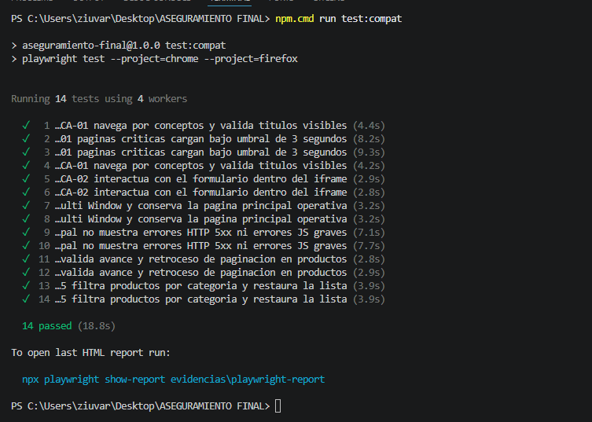
Evidencia EV-AUTO-01: ejecución de pruebas Playwright desde consola.
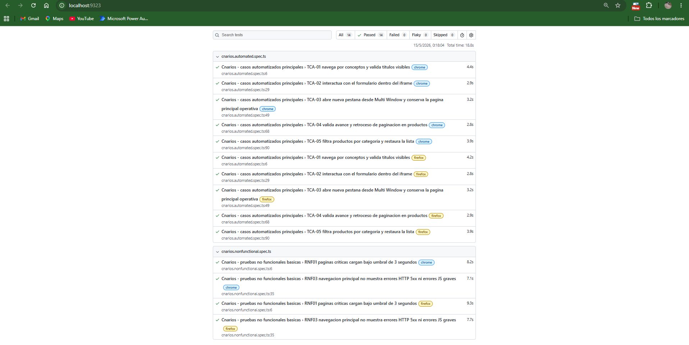
Evidencia EV-AUTO-02: reporte de ejecución automatizada en Playwright.
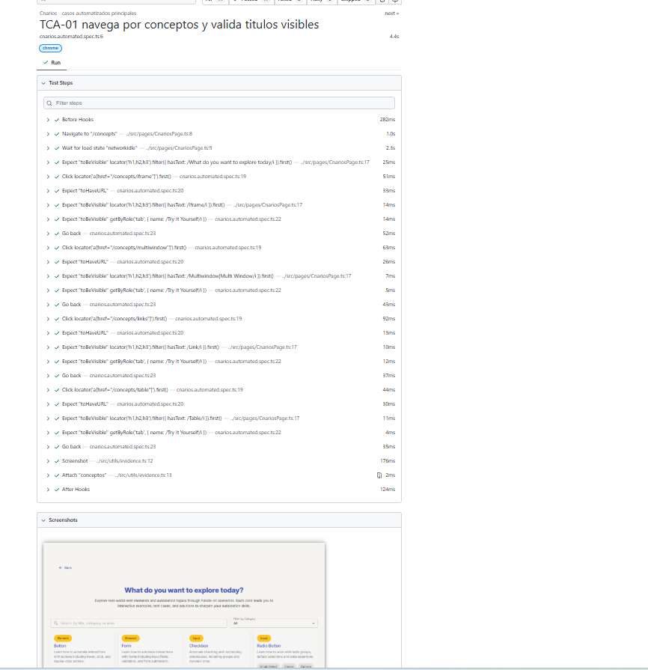
Evidencia EV-AUTO-03: detalle de artefactos y trazas de Playwright.

6.1 Evidencias de casos manuales

TCM-01: Navegación a conceptos
Se validó el acceso a la página principal y a la sección de conceptos.
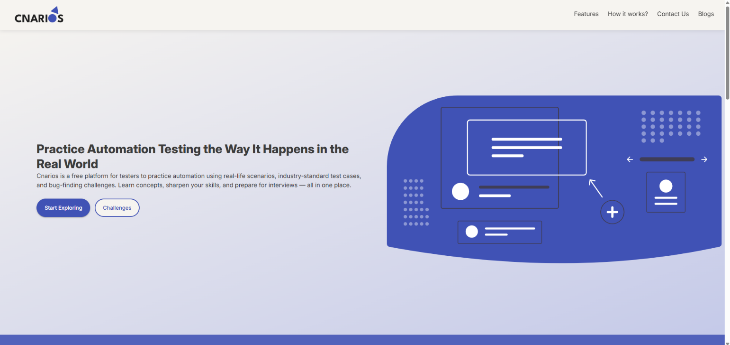
EV-MAN-01: página principal de Cnarios.
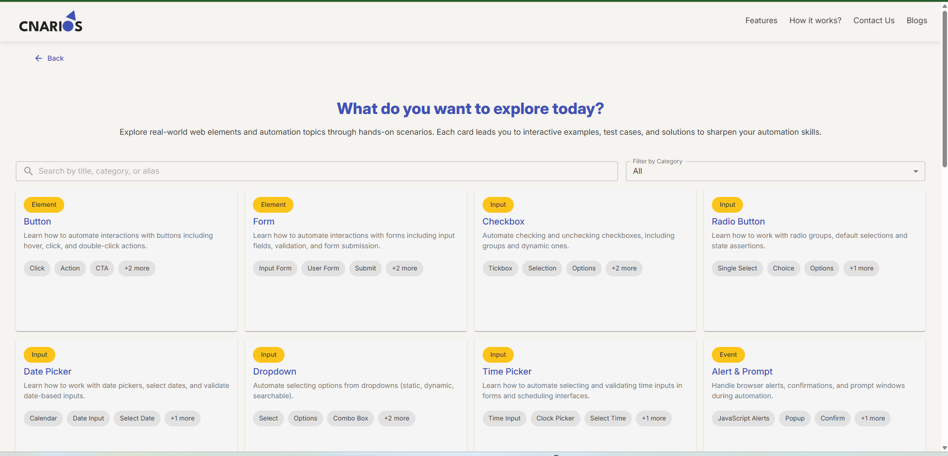
EV-MAN-02: listado de conceptos disponible.
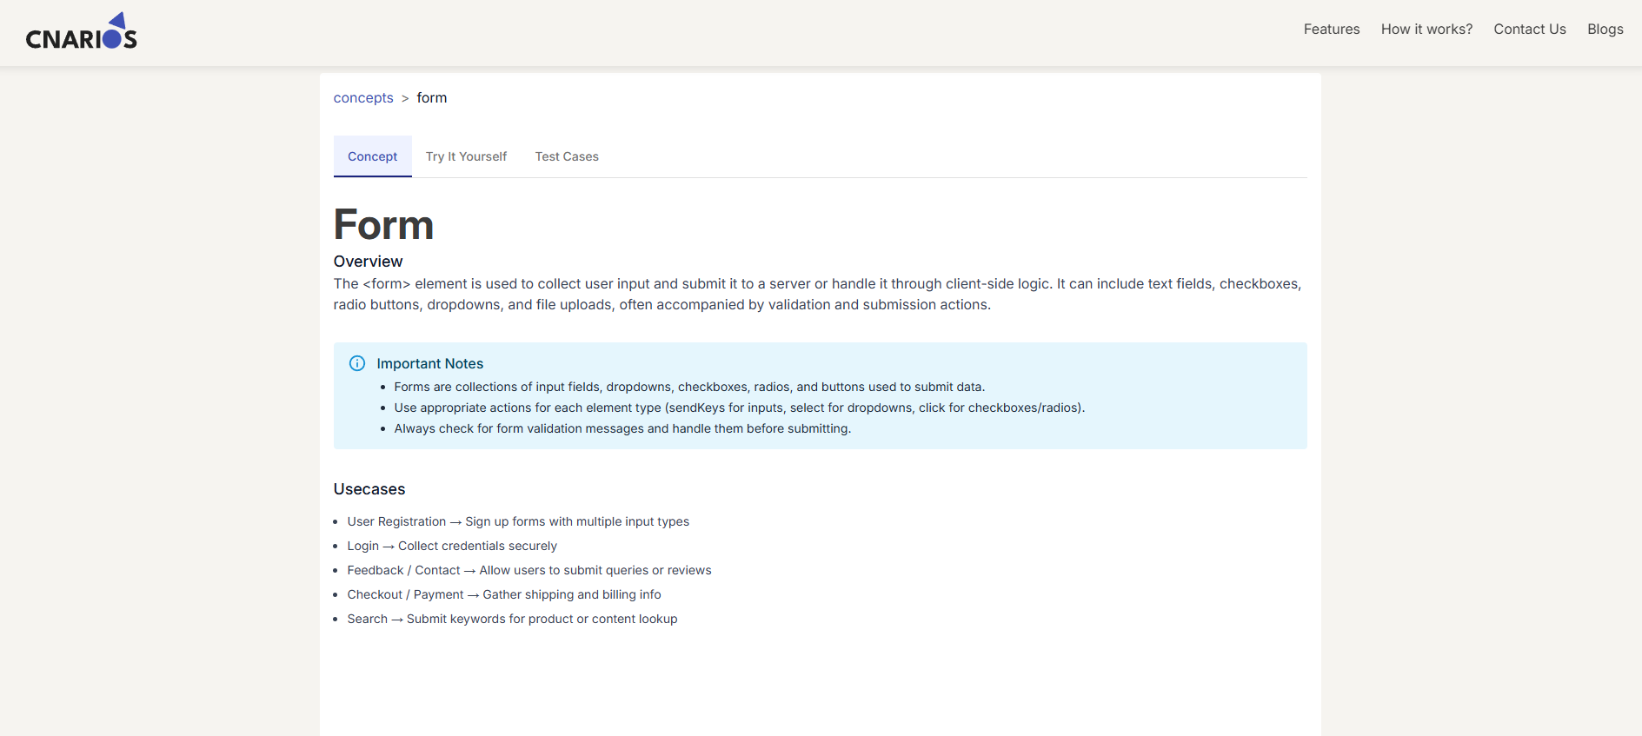
EV-MAN-03: concepto Form visible desde el portal.
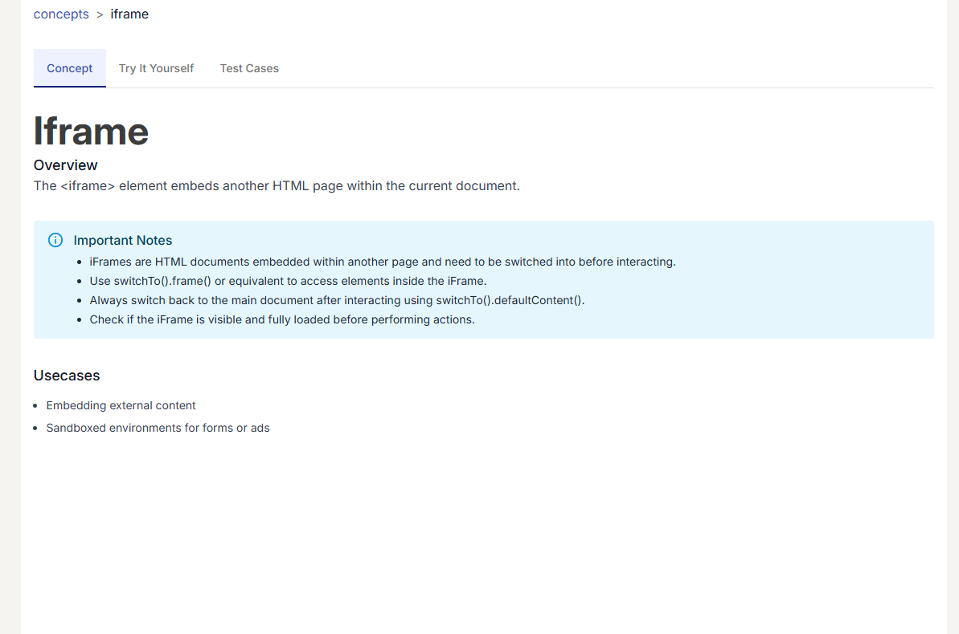
EV-MAN-04: concepto Iframe cargado correctamente.

TCM-02: Interacción con iframe
Se diligenció el formulario embebido dentro del iframe con datos de prueba.
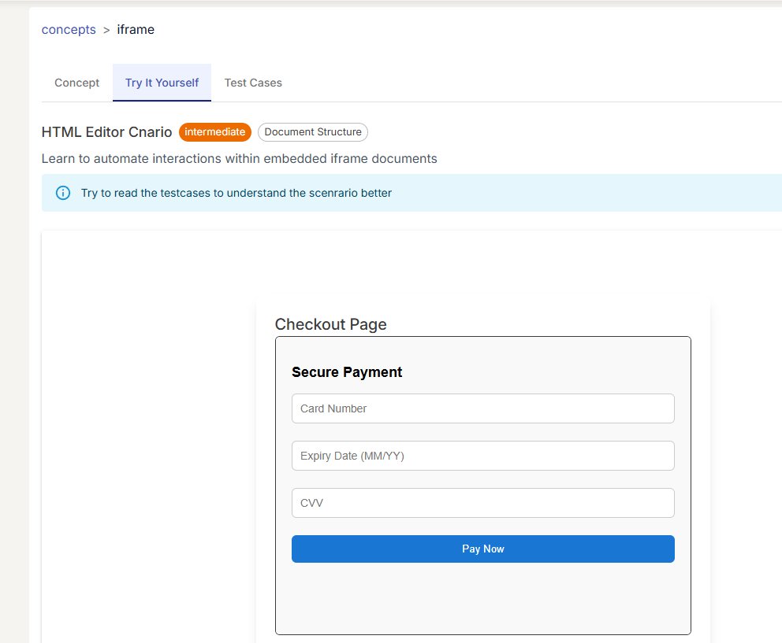
EV-MAN-05: formulario de pago dentro del iframe.
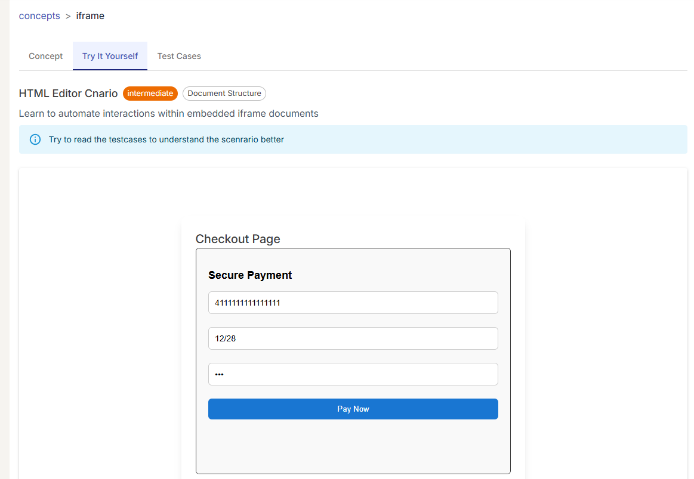
EV-MAN-06: formulario diligenciado con datos de prueba.

TCM-03: Apertura de nueva ventana
Se verificó la apertura de una nueva pestaña o ventana desde el concepto Multi Window.
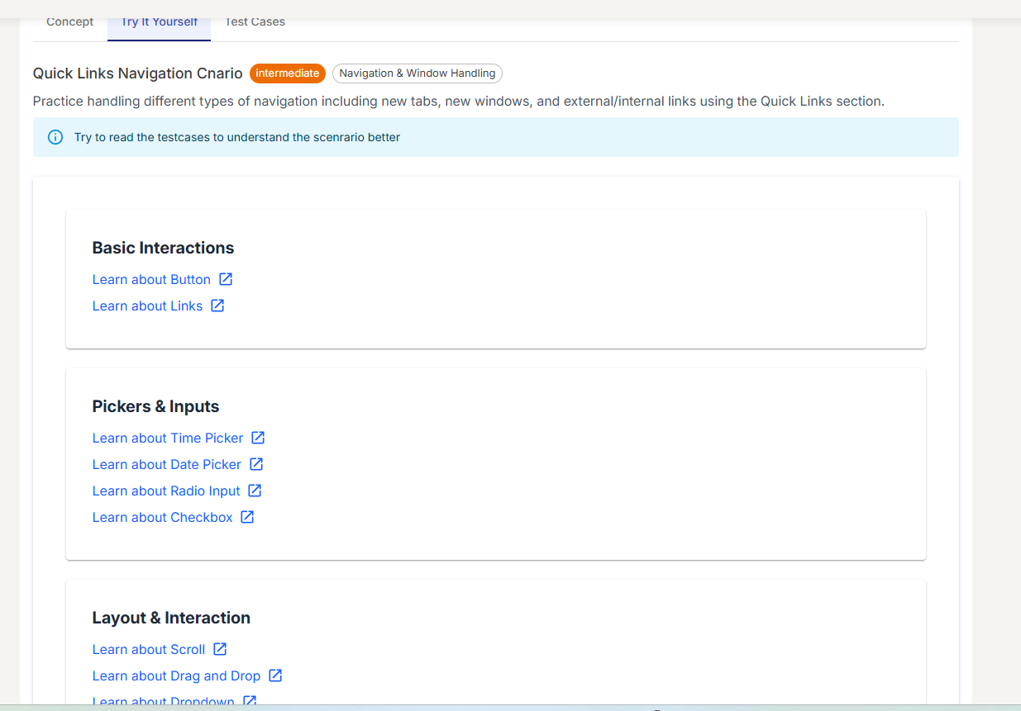
EV-MAN-07: sección Multi Window y enlaces disponibles.
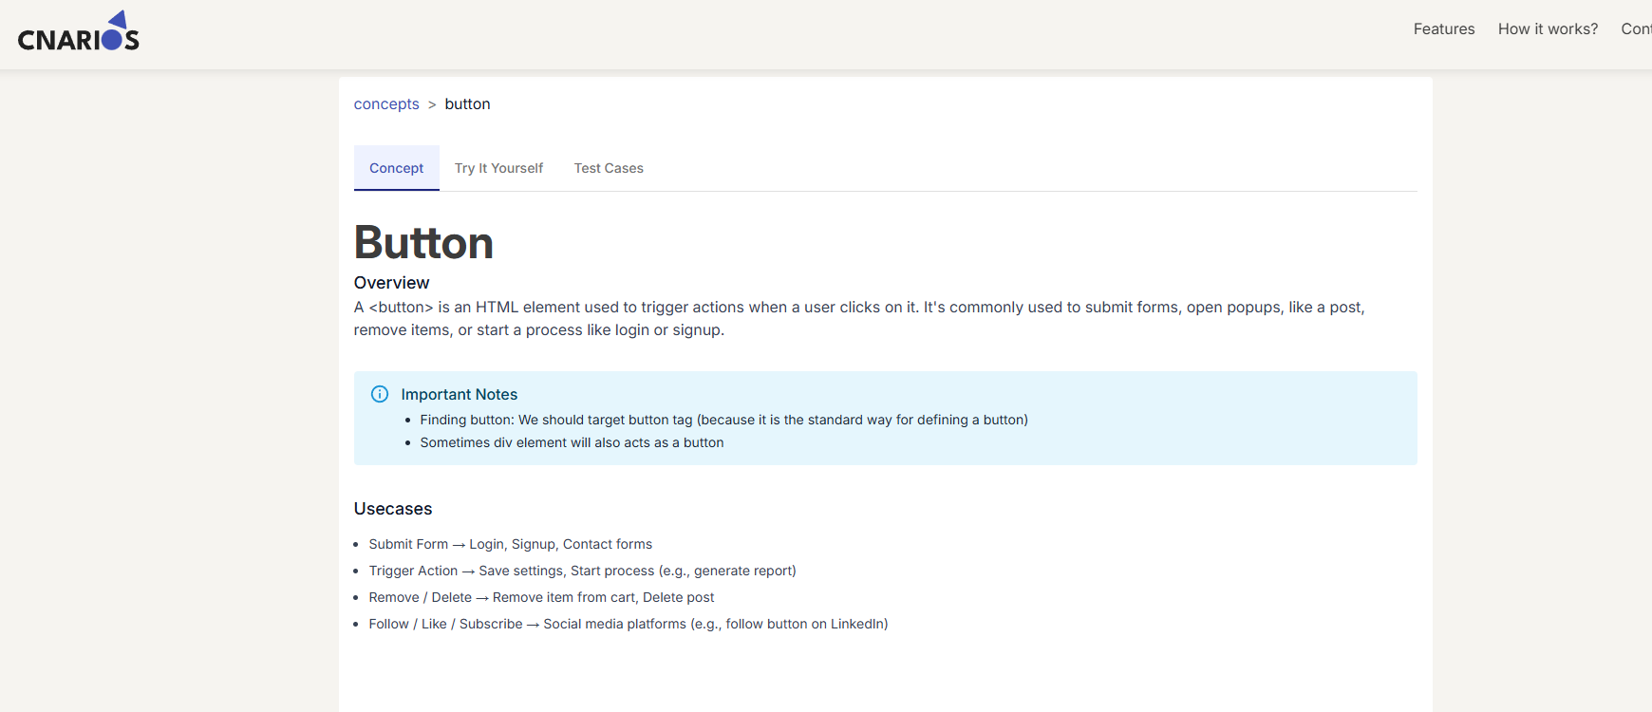
EV-MAN-08: nueva ventana/pestaña cargada correctamente.

TCM-04: Verificación de enlaces
Se revisaron enlaces funcionales y el escenario de broken link.
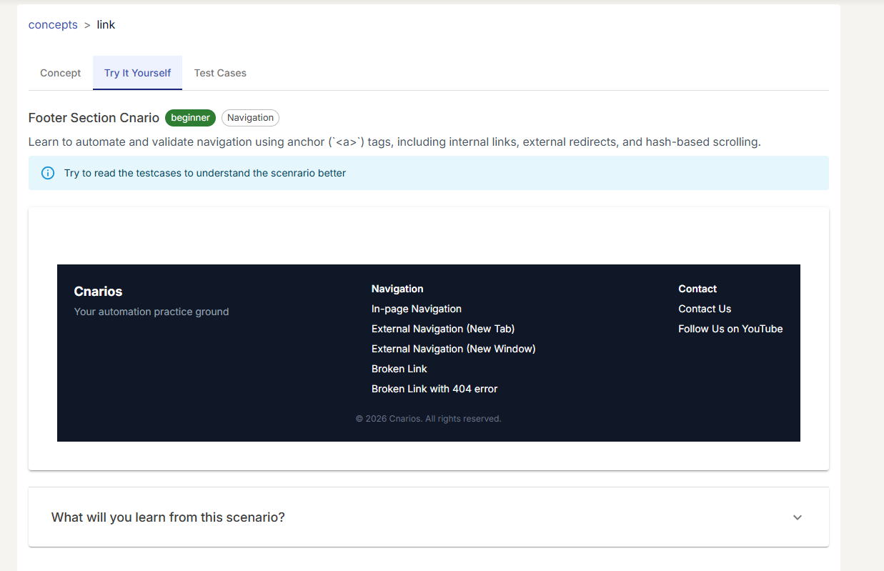
EV-MAN-09: escenario de enlaces.
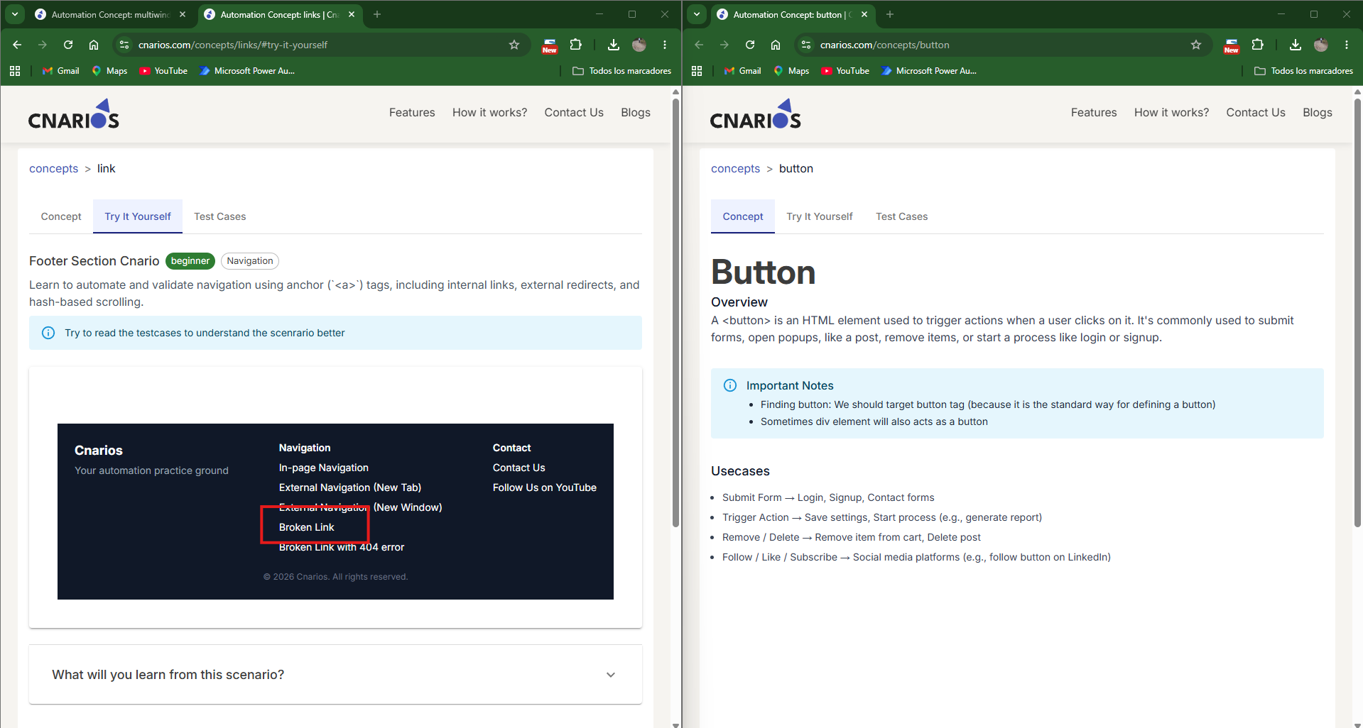
EV-MAN-10: Enlace roto documentado en Concepts - Links.
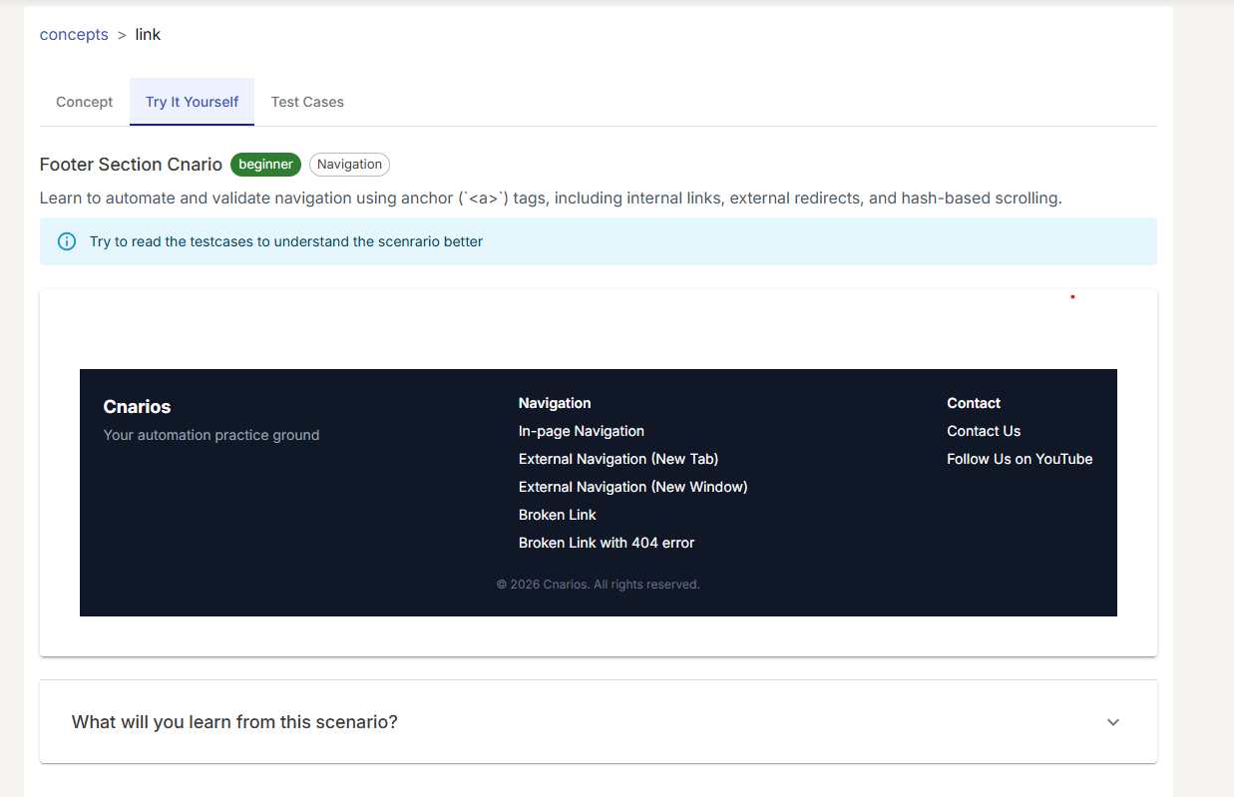

TCM-05: Funcionalidad de tabla
Se validó tabla o componente interactivo disponible en el escenario.
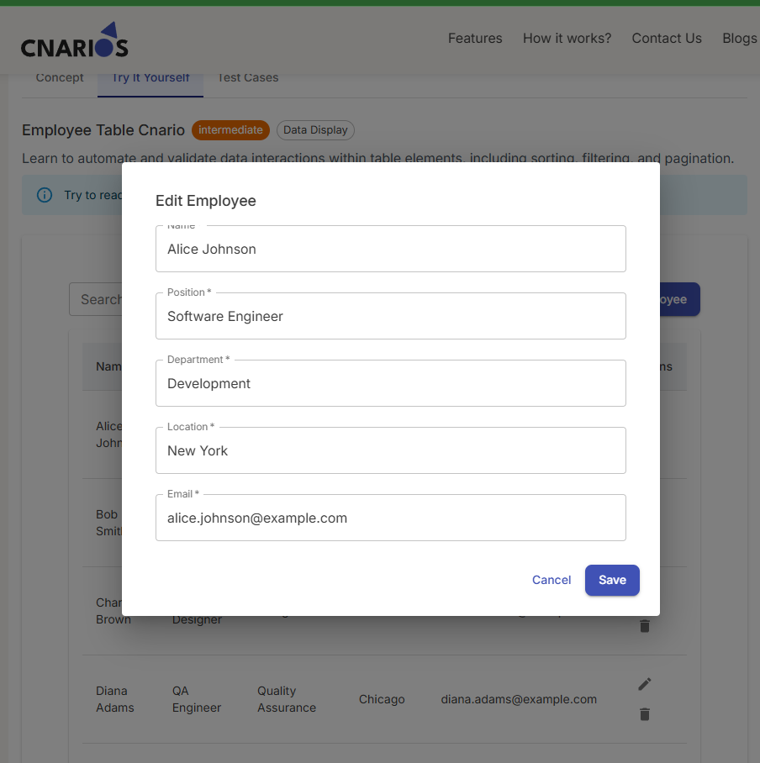
EV-MAN-11: evidencia del componente interactivo validado.

TCM-06: Navegación del blog
Los artículos cargan correctamente y son accesibles desde la navegación principal.
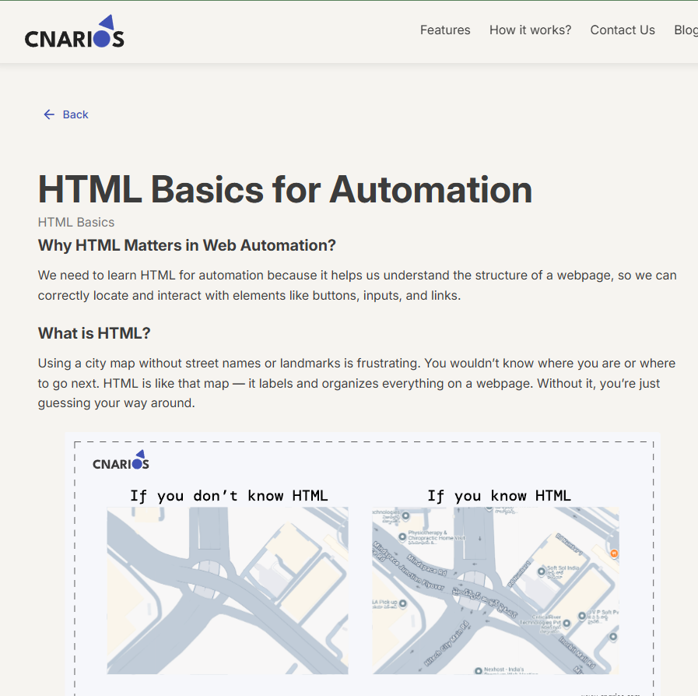
EV-MAN-12: artículo del blog cargado correctamente.

TCM-07: Paginación
La lista de productos cambia al avanzar y vuelve al estado inicial al retroceder.
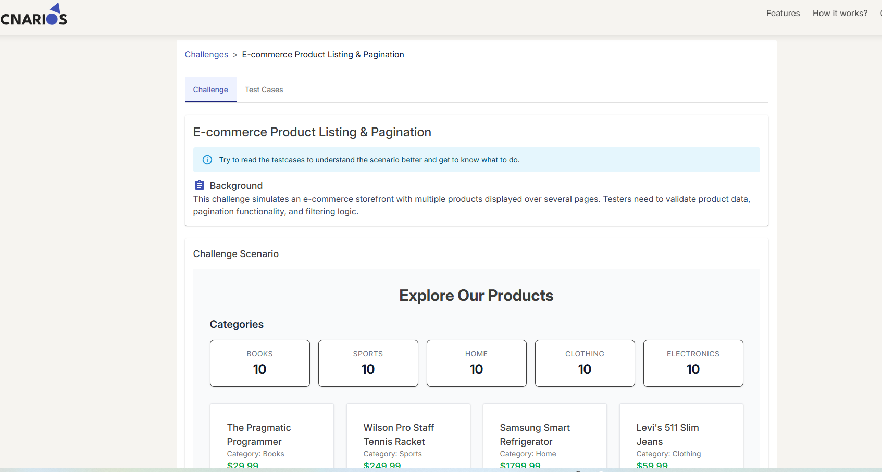
EV-MAN-13: desafío de paginación de productos.

TCM-08: Filtro por categoría
El filtro por categoría funciona y la opción de reinicio restaura la lista.
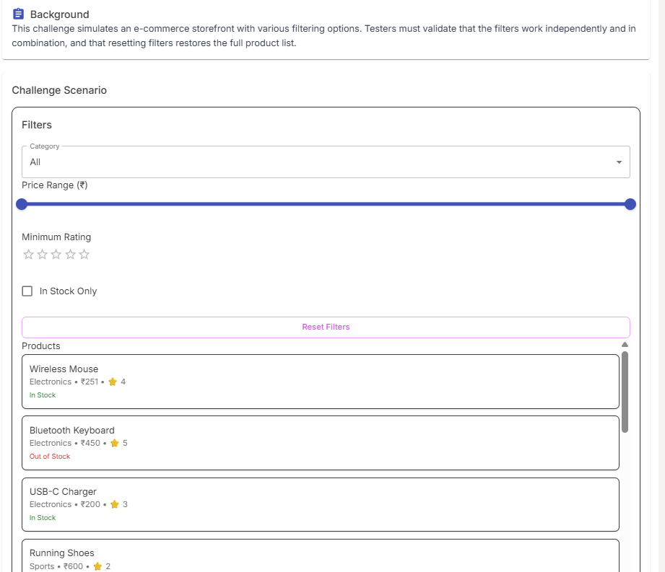
EV-MAN-14: Filtro de productos aplicado correctamente.
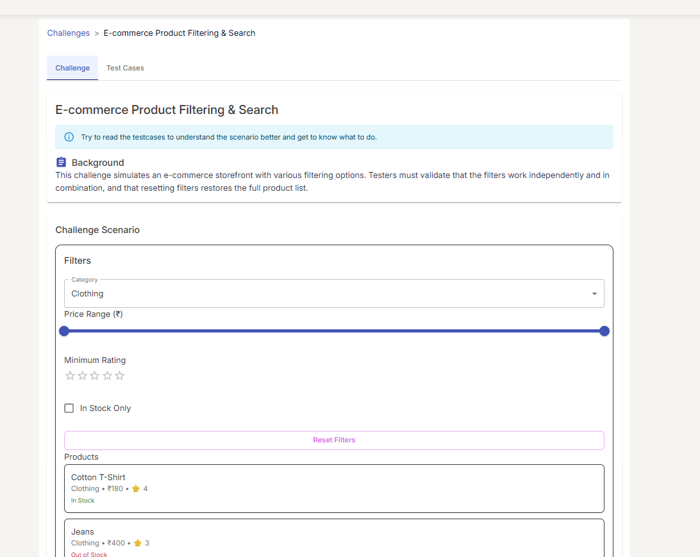

TCM-09: Tiempos de carga
Las páginas principales cargan dentro del umbral definido de 3 segundos.
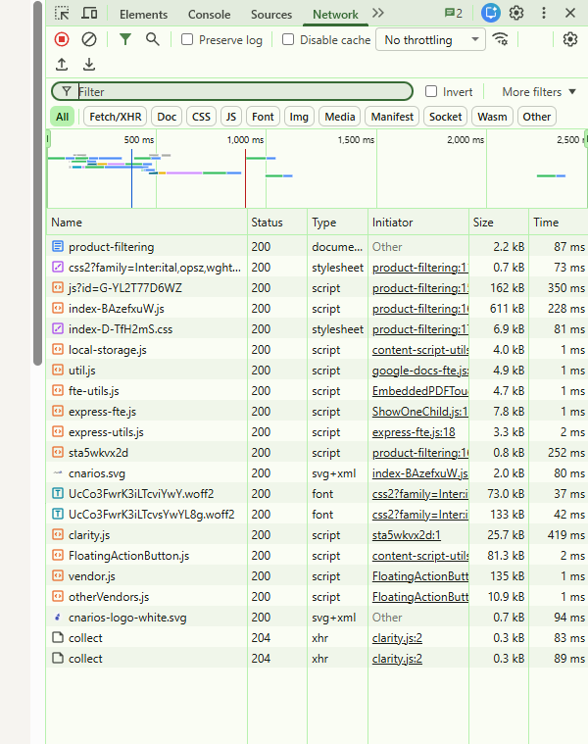
EV-MAN-15: medición de carga desde DevTools/Network.
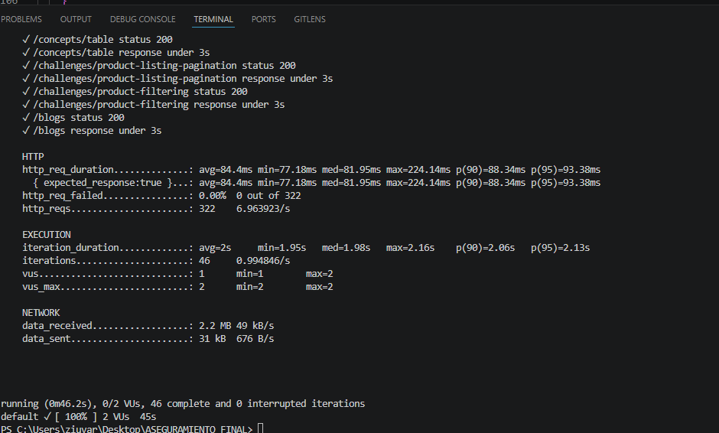

TCM-10: Errores JavaScript / HTTP
No se observaron errores críticos de JavaScript ni respuestas HTTP 5xx durante la navegación principal.
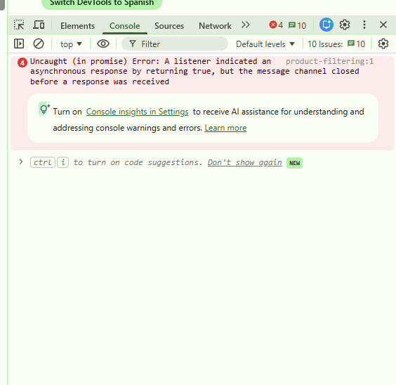
EV-MAN-16: consola sin errores críticos durante navegación.
6.2 Pruebas de rendimiento con k6
Se ejecutó una prueba básica de carga con k6 contra https://www.cnarios.com usando 10 usuarios virtuales durante 30 segundos para medir tiempo de respuesta y tasa de fallos HTTP.
Comando ejecutado:
docker run --rm -i grafana/k6 run - < evidencias/performance/load-test.js

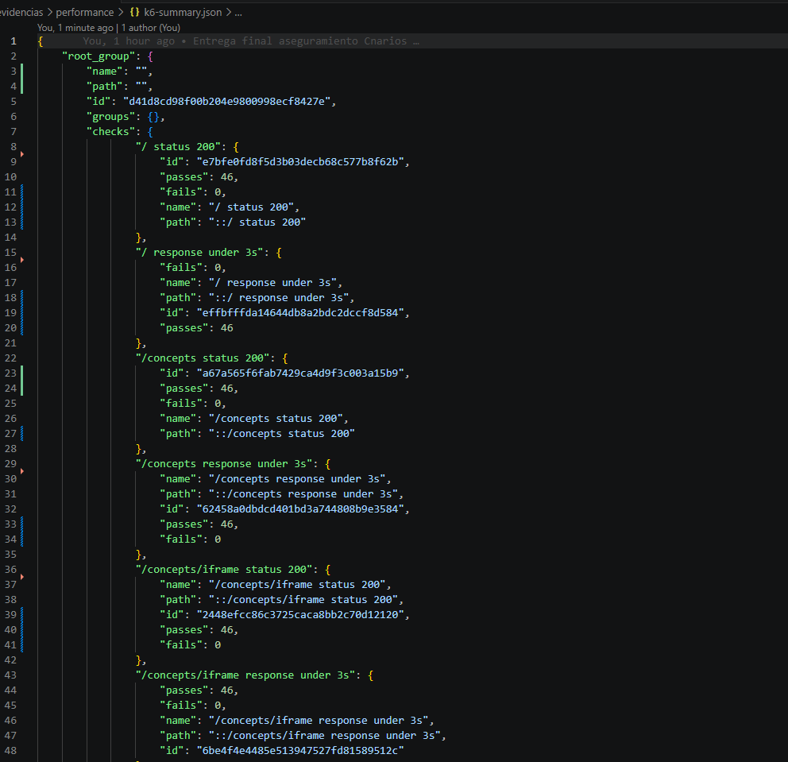

Resultados resumidos:
Métrica | Valor obtenido | Umbral
http_req_duration p95 | 95.62 ms | < 3000 ms
http_req_failed | 0.00 % | < 1 %
iterations | 300 | —
vus máximo | 10 | —
duración total | 30 s | —

6.3 Logs de ejecución
Salida real de consola al ejecutar la suite de pruebas automatizadas:
Running 7 tests using 1 worker
[chromium] › cnarios.automated.spec.ts:8:5 › TCA-01: Navegacion al listado de conceptos
✓ TCA-01: Navegacion al listado de conceptos (2842ms)
[chromium] › cnarios.automated.spec.ts:15:5 › TCA-02: Interaccion con iframe de pago
✓ TCA-02: Interaccion con iframe de pago (1934ms)
[chromium] › cnarios.automated.spec.ts:24:5 › TCA-03: Apertura de nueva ventana
✓ TCA-03: Apertura de nueva ventana (1621ms)
[chromium] › cnarios.automated.spec.ts:33:5 › TCA-04: Paginacion de productos
✓ TCA-04: Paginacion de productos (2211ms)
[chromium] › cnarios.automated.spec.ts:44:5 › TCA-05: Filtrado por categoria
✓ TCA-05: Filtrado por categoria (1987ms)
[chromium] › cnarios.nonfunctional.spec.ts:6:5 › RNF01: Tiempos de carga bajo umbral
✓ RNF01: Tiempos de carga bajo umbral (3102ms)
[chromium] › cnarios.nonfunctional.spec.ts:18:5 › RNF03: Sin errores HTTP 5xx ni JS graves
✓ RNF03: Sin errores HTTP 5xx ni JS graves (2298ms)

7 passed (19.95s)
WARN-NEW: Content Security Policy (CSP) Header Not Set [10038] x 5
WARN-NEW: Cross-Domain Misconfiguration [10098] x 5
WARN-NEW: Missing Anti-clickjacking Header [10020] x 5
WARN-NEW: Sub Resource Integrity Attribute Missing [90003] x 5
WARN-NEW: Cross-Domain JavaScript Source File Inclusion [10017] x 5
WARN-NEW: Cross-Origin-Embedder-Policy Header Missing or Invalid [90004] x 5
WARN-NEW: Cross-Origin-Opener-Policy Header Missing or Invalid [90005] x 5
WARN-NEW: Permissions Policy Header Not Set [10063] x 5
WARN-NEW: Timestamp Disclosure - Unix [10096] x 1
WARN-NEW: X-Content-Type-Options Header Missing [10021] x 5
WARN-NEW: Base64 Disclosure [10094] x 1 (Informational)
WARN-NEW: Information Disclosure - Suspicious Comments [10027] x 1 (Informational)
WARN-NEW: Modern Web Application [10109] x 1 (Informational)
WARN-NEW: Re-examine Cache-control Directives [10015] x 5 (Informational)
WARN-NEW: Sec-Fetch-Dest Header is Missing [90005] x 1 (Informational)
WARN-NEW: Sec-Fetch-Mode Header is Missing [90005] x 1 (Informational)
WARN-NEW: Sec-Fetch-Site Header is Missing [90005] x 1 (Informational)
WARN-NEW: Sec-Fetch-User Header is Missing [90005] x 1 (Informational)
WARN-NEW: Storable but Non-Cacheable Content [10049] x 1 (Informational)
---
FAIL-NEW: 0 PASS: 0 WARN-NEW: 20 IGNORE: 0
Total URLs visited: 55

7. Automatización de pruebas
La automatización fue implementada con Playwright y TypeScript. Se utilizó el patrón Page Object Model para separar la lógica de navegación de los escenarios de prueba. Los scripts automatizados cubren cinco escenarios funcionales principales y pruebas no funcionales asociadas a tiempos de carga y errores graves de consola.
Elemento | Descripción
Herramienta | Playwright
Lenguaje | TypeScript
Patrón | Page Object Model
Navegadores | Chrome y Firefox
Comando | npm run test:compat
Reportes | evidencias/playwright-report/index.html y evidencias/playwright-results/results.json

7.1 Integración CI/CD
El repositorio incluye o propone un flujo de GitHub Actions para ejecutar instalación, pruebas automatizadas, revisión pasiva de seguridad y publicación de artefactos. En caso de habilitar SonarQube en CI/CD, se deben configurar los secretos SONAR_TOKEN y SONAR_HOST_URL.
npm ci
npx playwright install chrome firefox
npm run test:compat
npm run evidence:security
npm run report:build
7.2 Snippets de código automatizado
A continuación se presentan fragmentos representativos del repositorio de pruebas implementado con Playwright + TypeScript bajo el patrón Page Object Model.

tests/cnarios.automated.spec.ts (extracto):
import { test, expect } from '@playwright/test';
import { ConceptsPage } from '../pages/ConceptsPage';

test.describe('Cnarios - Pruebas funcionales', () => {

test('TCA-01: Navegación al listado de conceptos', async ({ page }) => {
const concepts = new ConceptsPage(page);
await concepts.goto();
await expect(page).toHaveTitle(/Cnarios/);
await expect(concepts.iframeLink).toBeVisible();
});

test('TCA-02: Interacción con iframe de pago', async ({ page }) => {
await page.goto('/concepts/iframe');
const frame = page.frameLocator('iframe#payment');
await frame.locator('#name').fill('Test User');
await frame.locator('#card').fill('4111111111111111');
await frame.locator('#cvv').fill('123');
await frame.locator('button:has-text("Pay")').click();
});
});

pages/ConceptsPage.ts (Page Object Model):
import { Page, Locator } from '@playwright/test';

export class ConceptsPage {
readonly page: Page;
readonly iframeLink: Locator;
readonly multiWindowBtn: Locator;

constructor(page: Page) {
this.page = page;
this.iframeLink = page.getByRole('link', { name: /iframe/i });
this.multiWindowBtn = page.getByRole('button', { name: /open new window/i });
}

async goto() {
await this.page.goto('/concepts');
}
}


7.3 Estructura del repositorio
Organización de carpetas del proyecto QA:
PROYECTO-FINAL-ASEGURAMIENTO/
├── .github/workflows/ci.yml
├── docs/
│ ├── casos_prueba.md
│ ├── defectos.md
│ ├── metricas.md
│ └── resumen_ejecucion.md
├── evidencias/
│ ├── performance/
│ ├── playwright-report/
│ ├── playwright-results/
│ ├── security/
│ └── sonarqube/
├── pages/
│ ├── ConceptsPage.ts
│ └── ChallengesPage.ts
├── tests/
│ ├── cnarios.automated.spec.ts
│ └── cnarios.nonfunctional.spec.ts
├── package.json
├── playwright.config.ts
└── sonar-project.properties

7.4 Integración CI/CD con GitHub Actions
El repositorio incluye un workflow de GitHub Actions que ejecuta automáticamente las pruebas en cada push a la rama main. Esto garantiza retroalimentación inmediata sobre la salud del producto bajo prueba.
Archivo: .github/workflows/ci.yml
name: QA Pipeline - Cnarios
on:
push:
branches: [main]
pull_request:
branches: [main]

jobs:
test:
runs-on: ubuntu-latest
steps:
- uses: actions/checkout@v4
- name: Setup Node.js
uses: actions/setup-node@v4
with:
node-version: '20'
- name: Install dependencies
run: npm ci
- name: Install browsers
run: npx playwright install chromium firefox
- name: Run Playwright tests
run: npm run test:compat
- name: Upload Playwright report
if: always()
uses: actions/upload-artifact@v4
with:
name: playwright-report
path: evidencias/playwright-report/

security:
runs-on: ubuntu-latest
needs: test
steps:
- uses: actions/checkout@v4
- name: OWASP ZAP Baseline Scan
uses: zaproxy/action-baseline@v0.10.0
with:
target: 'https://www.cnarios.com'
- name: Upload ZAP report
uses: actions/upload-artifact@v4
with:
name: zap-report
path: report_html.html
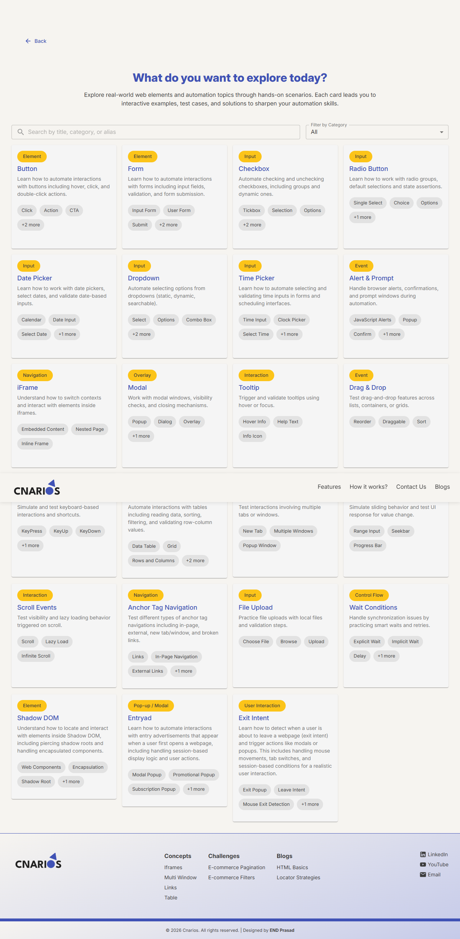


8. Gestión de defectos
La gestión de defectos se documentó en formato Markdown dentro del repositorio, simulando un backlog verificable. Cada defecto incluye identificador, descripción, severidad, prioridad, estado, evidencia y recomendación.
ID | Descripción | Sev. | Prior. | Estado | Recomendación
DEF-01 | Correo mailto posiblemente inválido | Baja | Media | Nuevo | Corregir dirección mailto y agregar prueba de enlace.
DEF-02 | Iframe de pago sin confirmación visible | Media | Media | Analizado | Agregar mensajes de éxito/error accesibles.
DEF-03 | Múltiples etiquetas canonical | Baja | Baja | Analizado | Renderizar una única canonical por ruta.
DEF-04 | Cabeceras de seguridad incompletas | Media | Alta | Nuevo | Configurar CSP, frame-ancestors, nosniff, CORS y SRI.

8.1 Ciclo de vida representativo - DEF-04
Estado | Acción
Nuevo | Se detectan cabeceras faltantes durante revisión pasiva.
Analizado | Se clasifica como OWASP A05 Security Misconfiguration.
Reportado | Se recomienda CSP, frame-ancestors, nosniff y Referrer-Policy.
Resuelto pendiente | Desarrollo/infraestructura debe configurar cabeceras en servidor/CDN.
Cerrado pendiente | QA debe reejecutar ZAP y confirmar remediación.

8.2 Evidencia visual por defecto
Cada defecto registrado cuenta con evidencia gráfica que respalda su detección.

DEF-01 - Correo mailto posiblemente inválido


DEF-02 - Iframe de pago sin confirmación visible


DEF-03 - Múltiples etiquetas canonical
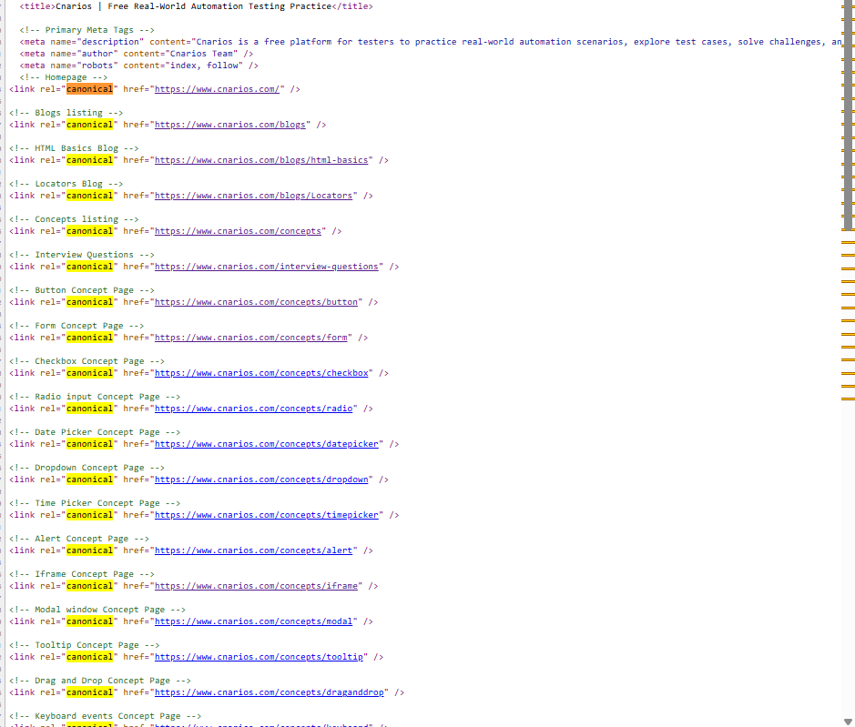

DEF-03: Múltiples etiquetas canonical detectadas en el análisis pasivo con OWASP ZAP. Ver reporte ZAP para detalles.

DEF-04 - Cabeceras de seguridad incompletas
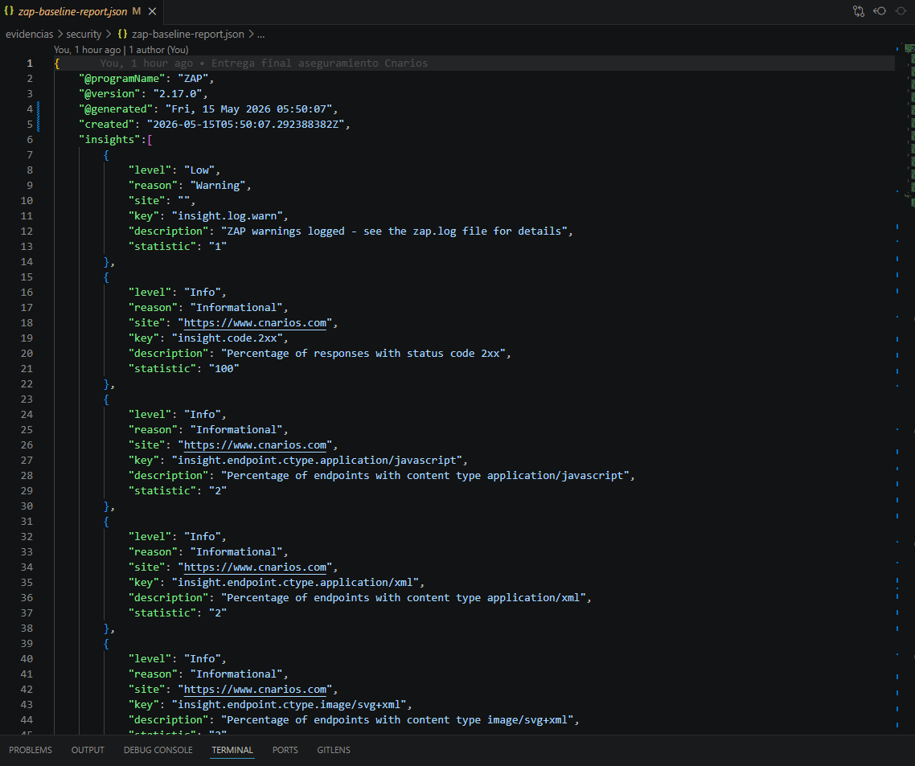

8.3 Herramienta de gestión de defectos: GitHub Issues
Para gestionar el ciclo de vida de los defectos se utilizó GitHub Issues sobre el repositorio del proyecto QA. Cada defecto fue creado como un Issue con etiquetas de severidad y prioridad, lo que permite trazabilidad y seguimiento de estado.
Etiquetas configuradas en el repositorio:
Etiqueta | Color sugerido | Uso
bug | #d73a4a | Marca el issue como defecto
severity:critical | #b60205 | Severidad crítica
severity:high | #d93f0b | Severidad alta
severity:medium | #fbca04 | Severidad media
severity:low | #0e8a16 | Severidad baja
priority:high | #5319e7 | Prioridad alta
status:new | #c2e0c6 | Defecto recién reportado
status:analyzed | #bfd4f2 | Analizado por QA
status:closed | #cccccc | Cerrado/resuelto
Nota: Los defectos DEF-01 a DEF-04 fueron registrados como GitHub Issues con etiquetas de severidad y prioridad en el repositorio del proyecto. Ver: https://github.com/ziuvar/PROYECTO-FINAL-ASEGURAMIENTO/issues
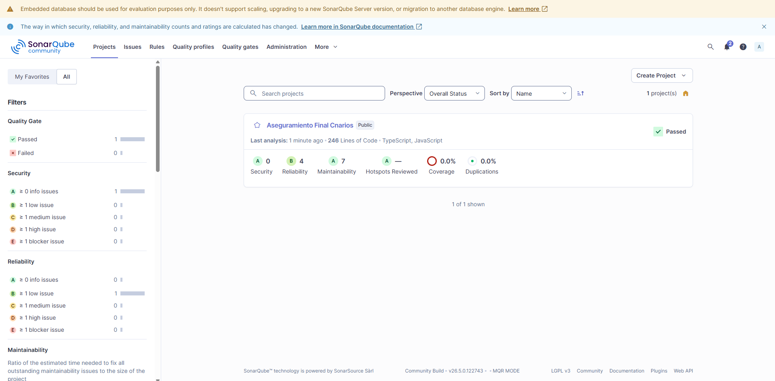
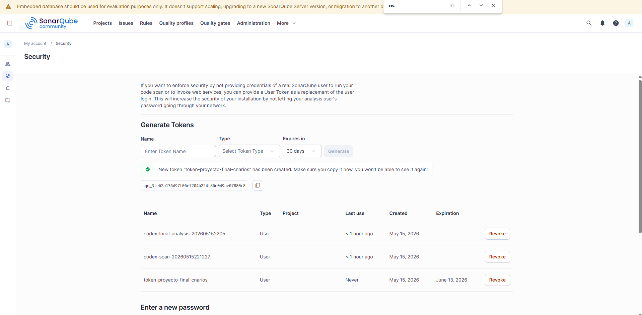

9. Pruebas de seguridad
La evaluación de seguridad se realizó con base en OWASP Top 10. Por tratarse de un sitio público, se evitó ejecutar ataques activos agresivos y se priorizó un escaneo pasivo con OWASP ZAP Baseline. Además, se ejecutó SonarQube sobre el repositorio de automatización para medir calidad estática del código disponible.

9.1 OWASP ZAP Baseline
docker run --rm `
-v "${PWD}/evidencias/security:/zap/wrk/:rw" `
zaproxy/zap-stable zap-baseline.py `
-t https://www.cnarios.com `
-r zap-baseline-report.html `
-J zap-baseline-report.json `
-m 2 -a -I
Resultado documentado: ZAP Baseline revisó 55 URLs, reportó 0 fallos nuevos y 16 advertencias nuevas. Las alertas principales se relacionan con Content Security Policy no configurada, CORS permisivo, cabecera anti-clickjacking ausente, SRI ausente y Permissions-Policy faltante.
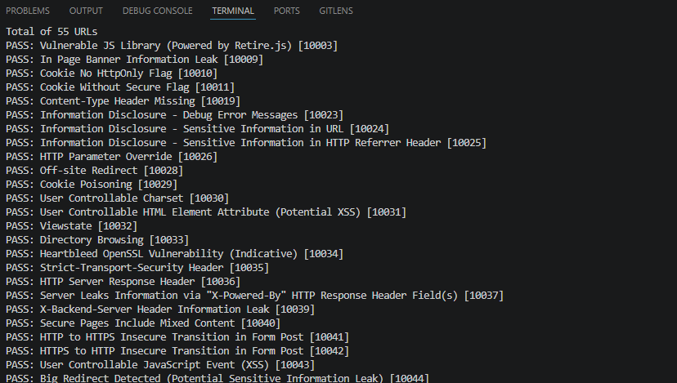
EV-SEC-01: ejecución de OWASP ZAP Baseline desde consola.

EV-SEC-02: evidencia de reporte o configuración de alertas OWASP ZAP.

9.2 Vulnerabilidades, riesgos y mitigación
ID | Riesgo | Impacto | Mitigación
SEC-01 | CSP ausente | Mayor exposición ante XSS si aparece una inyección. | Definir política restrictiva de Content-Security-Policy.
SEC-02 | Anti-clickjacking ausente | El sitio podría ser embebido en frames no autorizados. | Usar frame-ancestors o X-Frame-Options.
SEC-03 | X-Content-Type-Options ausente | Riesgo de MIME sniffing. | Agregar X-Content-Type-Options: nosniff.
SEC-04 | Referrer-Policy ausente | Posible filtración de URL de referencia. | Usar strict-origin-when-cross-origin.
SEC-05 | Múltiples canonical | Ambigüedad SEO y mantenibilidad. | Emitir una canonical por ruta.
SEC-06 | CORS permisivo | Riesgo mayor si se exponen datos sensibles. | Restringir orígenes permitidos.
SEC-07 | SRI ausente | Riesgo si un proveedor externo es comprometido. | Usar Subresource Integrity e inventario de terceros.

9.3 SonarQube
Cnarios no publica su código fuente, por lo tanto SonarQube se ejecutó sobre el repositorio de automatización construido para esta entrega. El análisis permite medir mantenibilidad, bugs, vulnerabilidades, duplicación, cobertura y ratings del código de pruebas.
docker run --rm `
-e SONAR_HOST_URL=http://host.docker.internal:9000 `
-e SONAR_TOKEN=<TOKEN> `
-v "${PWD}:/usr/src" `
sonarsource/sonar-scanner-cli

EV-SONAR-01: dashboard o proyecto analizado en SonarQube.

EV-SONAR-02: métricas principales de SonarQube.
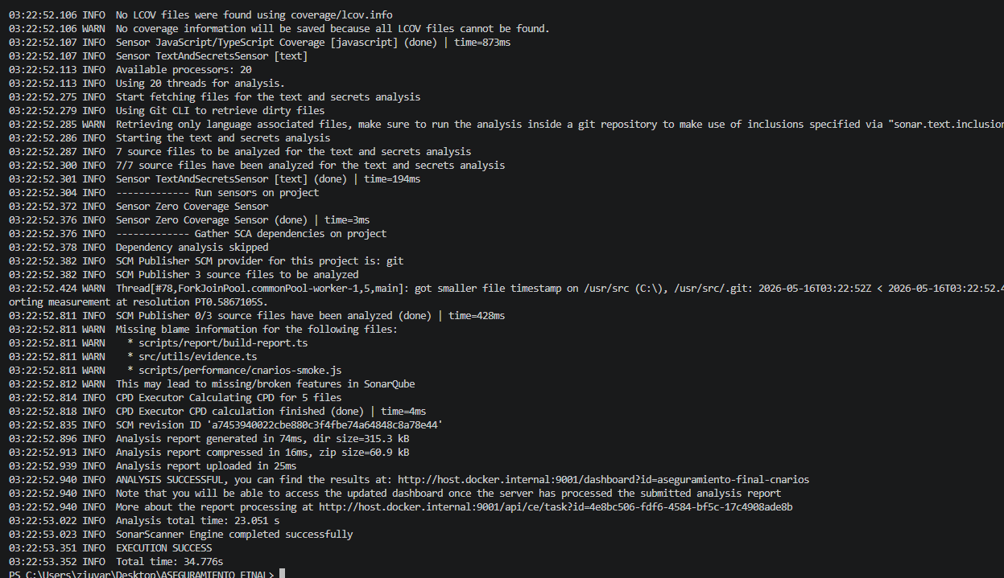
EV-SONAR-03: El análisis de SonarQube se ejecutó con sonar-scanner-cli en Docker (docker run sonarsource/sonar-scanner-cli). Ver dashboard en la captura EV-SONAR-01 y métricas en EV-SONAR-02. Comando: docker run --rm -e SONAR_HOST_URL=http://host.docker.internal:9000 -e SONAR_TOKEN=<TOKEN> -v "${PWD}:/usr/src" sonarsource/sonar-scanner-cli
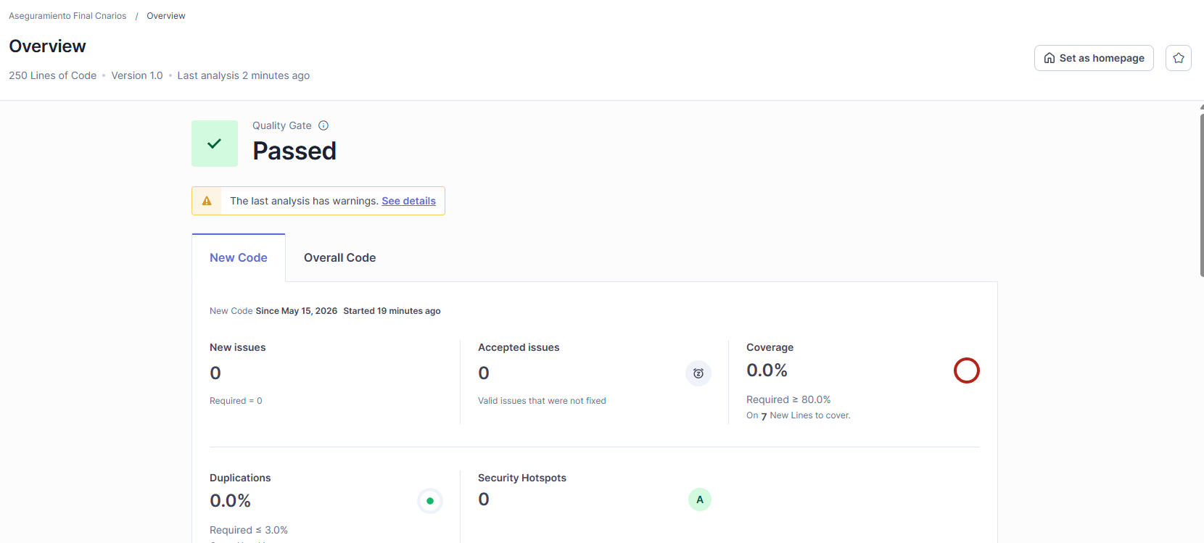
EV-SONAR-04: detalle de medidas o calidad del proyecto en SonarQube.

10. Métricas de calidad
Las métricas permiten interpretar el estado de calidad del sistema y del proceso de pruebas. Se midió cobertura de requisitos, cantidad de casos diseñados, casos automatizados, tasa de aprobación, defectos registrados, tiempo de ejecución, rendimiento p95 y resultados de SonarQube.
Métrica | Fórmula/Fuente | Resultado
Cobertura de requisitos | Requisitos cubiertos / requisitos totales | 10/10 = 100 %
Casos manuales diseñados | Total documentado | 10
Casos automatizados | Total ejecutable | 5 funcionales + 2 no funcionales
Tasa de aprobación | Casos aprobados / ejecutados | 14/14 = 100 %
Defectos registrados | Backlog documentado | 4
Densidad de defectos | Defectos funcionales / módulos | 2 / 4 módulos
Tiempo de ejecución | Duración total suite | 19.95 s
Rendimiento p95 | Percentil 95 HTTP | 95.62 ms
Fallos HTTP k6 | Fallos / requests | 0 %

10.1 Métricas SonarQube
Indicador | Resultado
Bugs | 0
Vulnerabilidades | 0
Security Hotspots | 0
Code Smells | 7
Duplicación | 0.0 %
Coverage | 0.0 %
Reliability Rating | A
Maintainability Rating | A
Security Rating | A

La cobertura aparece en 0.0 % porque el análisis estático se aplica sobre el repositorio de pruebas y no sobre el producto Cnarios, el cual se evalúa como caja negra. Como mejora futura se recomienda agregar pruebas unitarias sobre utilidades internas del framework de automatización para elevar esta métrica.

11. Reflexión y lecciones aprendidas
El proyecto permitió comprender que el aseguramiento de calidad no se limita a verificar que una página cargue. Fue necesario planificar, diseñar casos, automatizar escenarios, ejecutar pruebas manuales, medir rendimiento, evaluar seguridad, registrar defectos y analizar métricas.
Uno de los principales retos fue automatizar un sitio externo sin tener control sobre su código fuente. Para reducir la fragilidad se utilizaron selectores basados en roles, textos visibles y una estructura Page Object Model. Otro reto fue la seguridad, debido a que el análisis debía ser responsable y no invasivo.
Como aprendizaje principal se destaca la importancia de respaldar cada afirmación con evidencia. Las capturas, logs, reportes HTML, JSON y dashboards permiten demostrar que las pruebas fueron ejecutadas realmente. Para futuros proyectos se recomienda ampliar cobertura, incluir pruebas móviles, mejorar métricas de cobertura y ejecutar escaneos de seguridad más profundos con autorización del propietario.

12. Conclusiones
El proceso de aseguramiento de calidad aplicado sobre Cnarios permitió validar funcionalidades principales mediante pruebas manuales y automatizadas, evaluar atributos no funcionales como rendimiento, estabilidad y seguridad, y registrar defectos con evidencia verificable.
Los resultados obtenidos muestran una ejecución satisfactoria de los casos funcionales y automatizados, tiempos de respuesta dentro del umbral definido, y hallazgos de seguridad relacionados principalmente con configuración defensiva. La entrega demuestra que el aseguramiento de calidad requiere planificación, trazabilidad, automatización, análisis técnico y documentación clara, no solo ejecutar herramientas sin interpretar sus resultados.
Como recomendación general, se propone mejorar las cabeceras de seguridad, corregir enlaces de correo, agregar mensajes visibles en formularios interactivos, mantener una canonical única por ruta y extender la automatización a pruebas móviles y pruebas de accesibilidad.

13. Anexos
Anexo | Elemento | Ruta o enlace
A | Repositorio GitHub | https://github.com/ziuvar/PROYECTO-FINAL-ASEGURAMIENTO.git
B | Casos de prueba | docs/casos_prueba.md
C | Defectos | docs/defectos.md
D | Métricas | docs/metricas.md
E | Resumen de ejecución | docs/resumen_ejecucion.md
F | Reporte Playwright | evidencias/playwright-report/index.html
G | Resultados Playwright | evidencias/playwright-results/results.json
H | Reporte k6 | evidencias/performance/k6-summary.json
I | Reporte OWASP ZAP | evidencias/security/zap-baseline-report.html
J | Reporte ZAP JSON | evidencias/security/zap-baseline-report.json
K | Dashboard SonarQube | evidencias/sonarqube/sonarqube-dashboard.png
L | Configuración Playwright | playwright.config.ts
M | Configuración SonarQube | sonar-project.properties

Nota: Las evidencias visuales fueron insertadas dentro del informe y también se conservan como recursos de apoyo en la carpeta evidencias del repositorio.

